药学“老黄忠”
作者：王心悦 指导教师：彭倩
2023年，周印锁决定将自己毕生所藏的800多种珍贵中药材标本无偿捐献给兰州大学药学院，以帮助学院建设、完善标本馆。每一份标本里都放着他颤抖着手、一笔一划亲手书写的药材名片，字迹弯曲盘虬却仍顿挫有力。
如今鲐背之年的周印锁，依然精神矍铄，耳聪目明、步履矫健。每当提及教学与科研，他眼中便闪着光，整个人好像也一下子变年轻了。90岁高龄的他还想参与新药研发工作，用实际行动诠释着“活到老、学到老、奉献到老”的样子。

“热爱，就不觉得是吃苦”
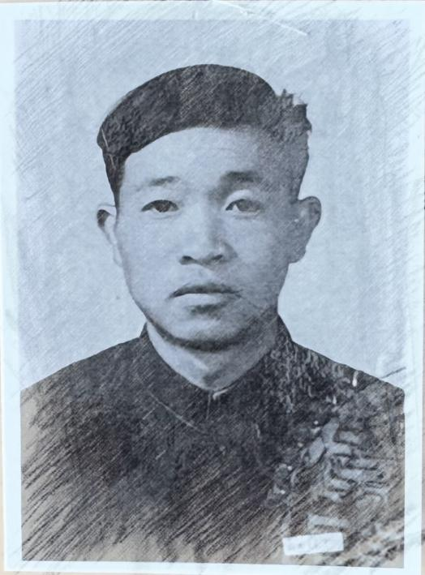
大学时期的周印锁
1954年，周印锁考到西北师范学院（现西北师范大学）生物系，毕业之后从教于兰州医学院（现兰州大学药学院），教学、生药鉴定研究“两手抓”。
“只要没有课就带上学生去野外调查，把甘肃都跑遍了。”有一次周印锁去甘南野外调研，骑马过河时马蹄一下陷进了沼泽里，好不容易把马拉起来过了几道河，返程时马又不听指挥走到一面靠着陡峭悬崖的山坡上。周印锁的心一下子提到了嗓子眼，“我当时不敢再控制马了，就放松缰绳让马慢慢自己远离悬崖，才长舒一口气放松了紧张的心情”。
这种野外调研时的艰难在周印锁看来都不算什么，“这都是我想做的事。热爱，就不觉得是吃苦、不觉得累”。
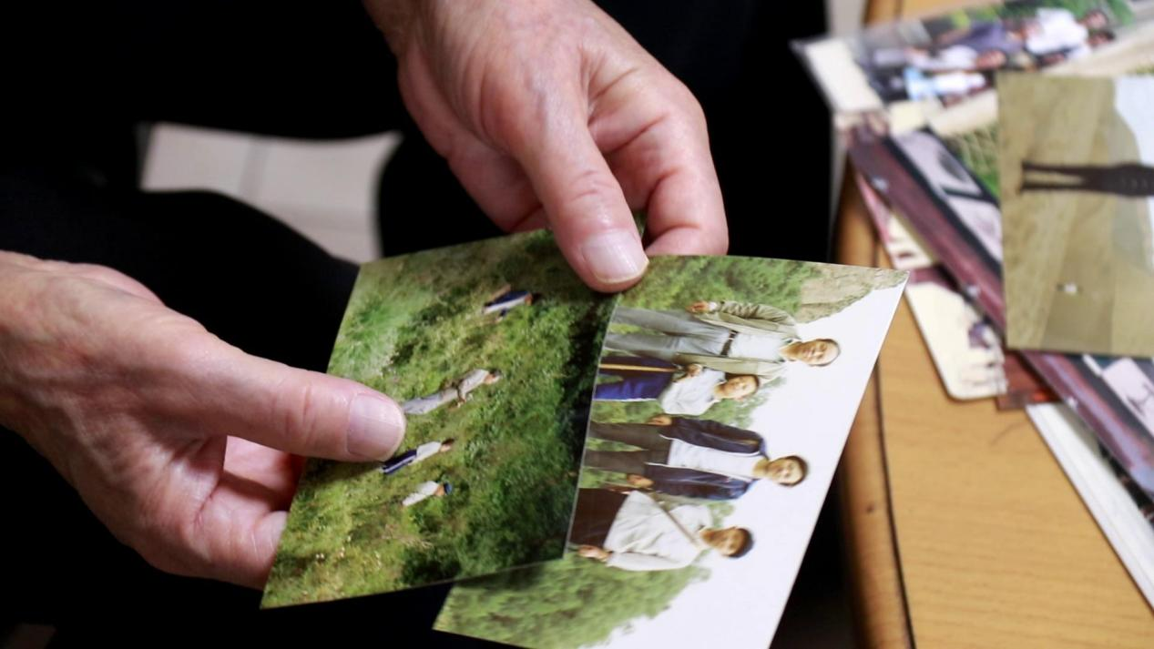
周印锁带着团队师生外出调研

“对科学，要有奉献的精神”
1973年，兰州药学院成立了慢性气管炎防治研究组。有一次，周印锁在甘肃榆中县马衔山野外调查，被一株类似枇杷的植物吸引了目光。于是他采摘下来四处咨询当地的老乡，才知道多年来山区群众一直把这种“野枇杷”当做中药“枇杷叶”来治疗咳嗽和气管炎。在根据群众实践经验，服用掌握药性的基础上，周印锁确定了“野枇杷”即“烈香杜鹃叶”（小叶枇杷），首次提出用来治疗气管炎并取得了一定疗效。
1981-1982年，为了探明甘肃全省贝母资源，周印锁带领团队到甘肃省贝母主产区榆中、漳县、礼县等地开展野外调查，发现了榆中贝母新种、甘肃贝母新变种和漳县贝母（栽培变种）。
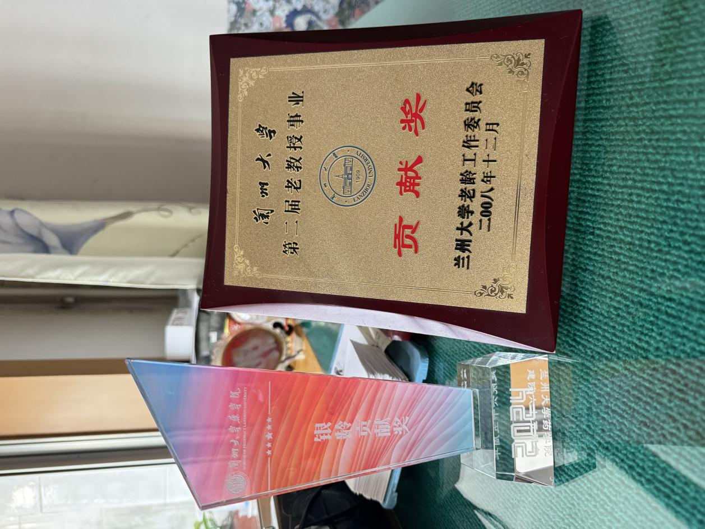
周印锁获得的荣誉
“对科学，要有奉献的精神。能为社会做点贡献，为科学做一些有益的工作，我心里很踏实。”周印锁这样说。

“每天都有新收获”
1996年退休后，周印锁被聘任到兰州黄河中药材市场工作了五年，担负着整个药材市场质量检验管理的重任。
“我在药材市场每天都有新的收获，以前野外调查接触的原植物多，接触药材对我也是个提高。”周印锁从工作开始就收集中药材标本，加上退休后在药材市场收集的一共有上千种真伪药材标本，在家时就慢慢整理、记录、归纳，为后续编撰成书做准备。
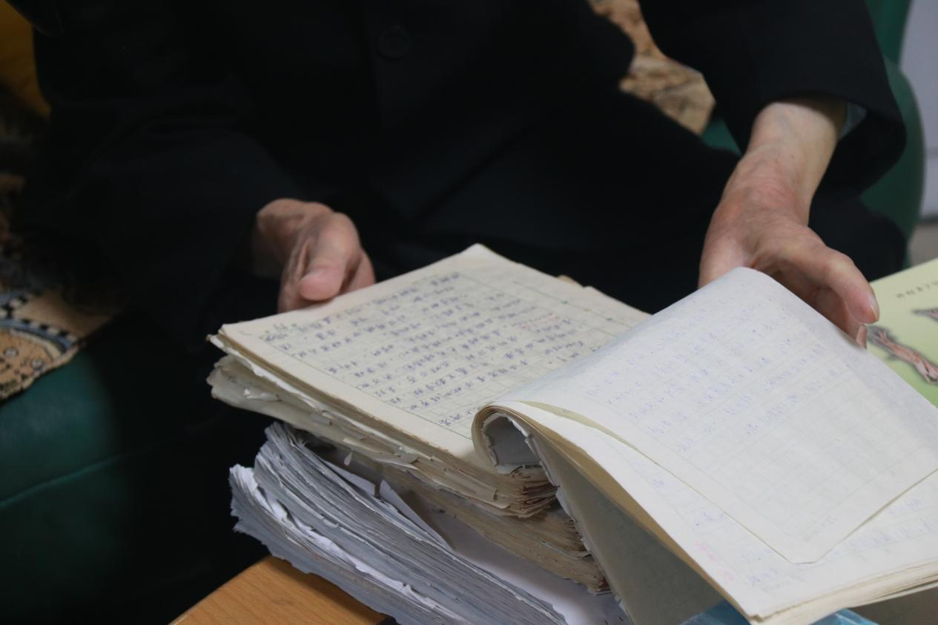
周印锁手写的书稿
2007年、2021年，周印锁主编的《常用中药材真伪鉴别彩色图册》《矿物药鉴别彩色图谱》分别出版，涵盖各类药材549种。如今，两本书成了学院《药用植物学》《生药学》本科生课程的主要参考资料之一。
两本书的初稿全部由周印锁手写完成，厚厚几本手稿上的字迹也随着时光流逝，从流畅工整逐渐变得弯曲盘虬。由于年纪大了，周印锁的手总是不受控制地抖动，尤其是写字这种精细活。
2023年，周印锁得知药学院正在建设药材标本馆，主动联系要将他收集整理的真伪药材全部捐赠给学院。反复检查、整理装瓶，那段时间，药学院副教授李一蒙天天带着研究生到周印锁家里做整理工作。
药材标本的名称全部由周印锁一一提前手写完成。一个药材名称，周印锁要写上好久，但他总是慢慢地写，不着急也不耽搁。“有单位想买药材标本，我从来没考虑。我在这工作了一辈子，把标本捐献给药学院，对教学、科研和培养学生都有好处。”周印锁说。
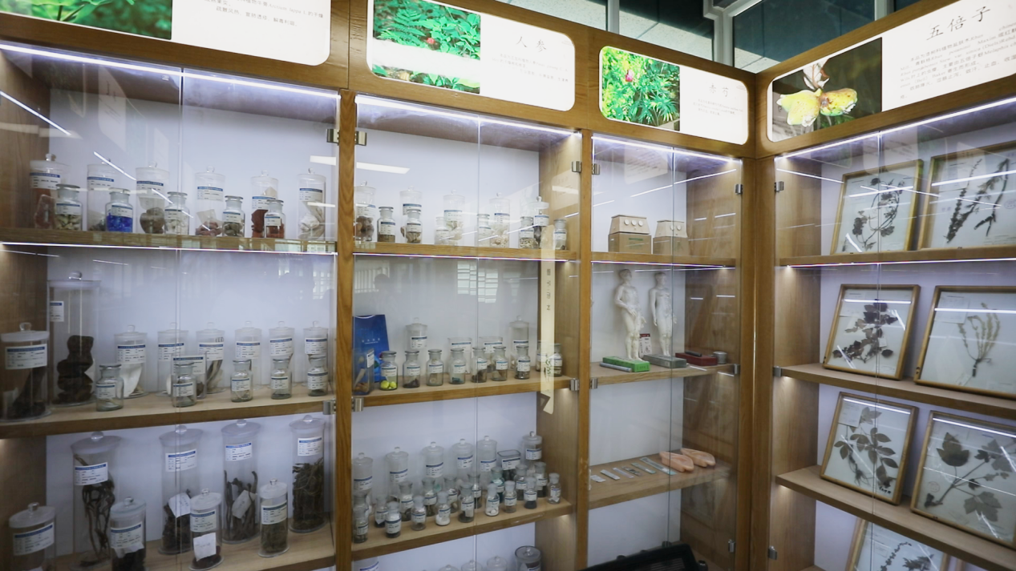
药学院标本馆中陈列着周印锁捐赠的药材
如今，兰州大学医学实验大楼的中药材标本馆宽敞明亮，其中陈列着周印锁捐赠的药材标本，同学们上课经常会用来实物演示和讲解。

“还想参与研发新药”
“我现在还想参与研发新药，趁现在还能跑，我听力眼睛都还可以，我一直有这样一个想法。”虽然已90岁高龄，周印锁没觉得自己老了，谈起关于新药研究的想法，他眼明心亮、神采奕奕。
回忆起求学时光，周印锁说当时西北师范大学的孔宪武教授、中国药科大学的徐国钧院士等榜样为他的求学、科研路照亮了明灯。如今周印锁也成了药学院年轻老师的精神灯塔，引领、激励着后辈们奋发进取。
李一蒙2019年入职学校，成了如今药学院生药学研究所的一份子，私下里他亲切地称周印锁为“师爷”。就像周印锁自发收集药材标本一样，如今李一蒙也在收集药用野生植物和种质样品，一方面为了保存各地的野生植物资源，另一方面为了更好地开展分子鉴定和基因组学研究工作。“周老师数十年如一日做好一件事的事迹和精神，让我深受触动，我也想成为周老师这样的人。”
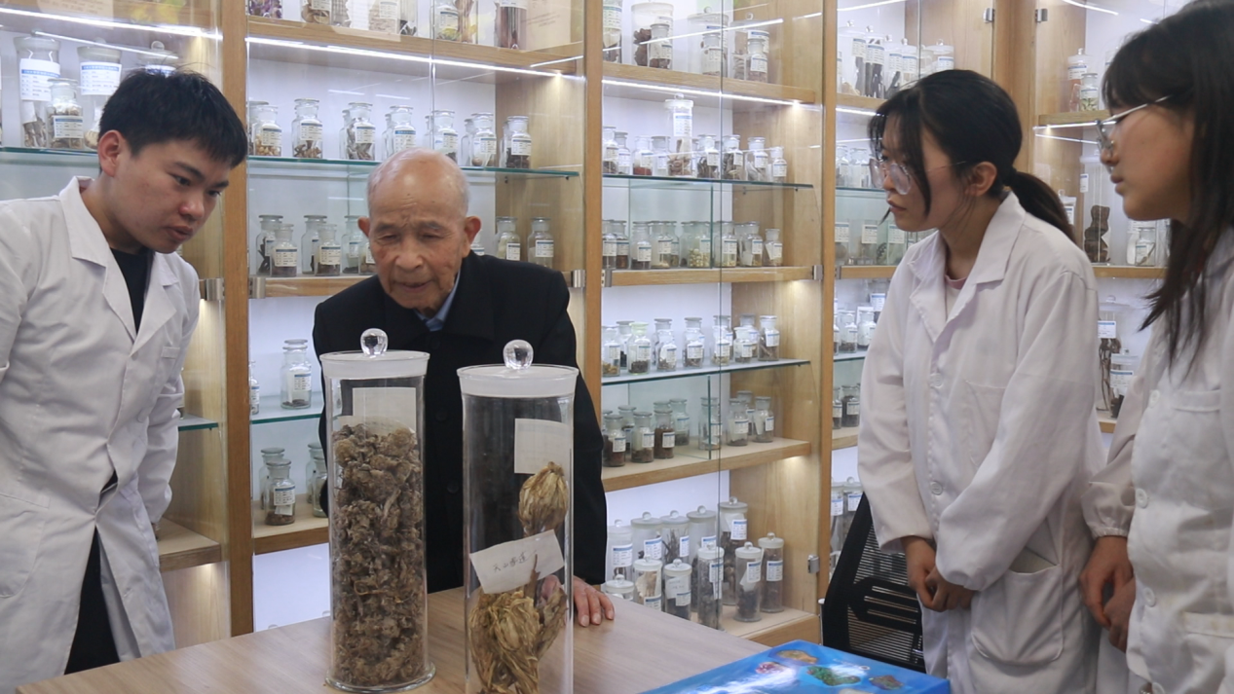
周印锁为同学们讲解药材标本
“年轻人要有远大的目标，多到实践中去，下苦功夫，做一些有益于国家和社会的工作，肯定会做出成绩，没有啥问题。”周印锁这样寄语青年师生。他说，无论科学如何发展，探索科学的道路都没有捷径，唯有怀着满腔热爱与不惧奉献的精神，才能不浪费光阴，实现自己的人生目标与价值，为国家和社会发展贡献一份独有的光和热。

